**Лабораторная работа № 12**

**Создание, программирование и управление триггерами**

**Цель:** Изучить назначения и типы триггеров, условия их активации, синтаксис команд языка T – SQL для их создания, модификации, переименования, программирования и удаления.

**Ход работы:**

1.Импортировал данные из файла AUTH.xls

2.Создал триггер Trigger_1, который после изменения данных будет выводить строки, со старыми и новыми значениями.

CREATE TRIGGER Trigger_1

ON AUTH

AFTER UPDATE AS

SELECT * FROM deleted;

SELECT * FROM inserted;

Протестировал триггер.

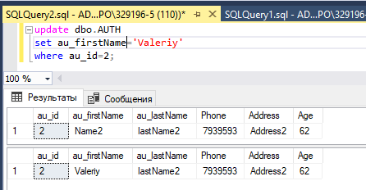

3.Создайте триггер Trigger_2, который вместо удаления выведет следующую информацию: «попытка удаления информации об au_id»

CREATE TRIGGER Trigger_2

ON AUTH

INSTEAD OF DELETE AS

BEGIN

DECLARE @a varchar;

SET @a = (SELECT au_id FROM deleted);

PRINT ('Попытка УДАЛЕНИЯ информации о ' + @a);

END

Протестировал триггер.

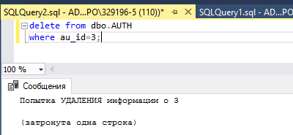

4.Создал триггер Trigger_3, который будет считать и выводить количество удаленных строк

CREATE TRIGGER Trigger_3

ON AUTH

FOR DELETE AS

BEGIN

DECLARE @a varchar;

SET @a = (SELECT COUNT(au_id) FROM deleted);

PRINT ('Удалено строк: ' + @a);

END

Протестировал триггер.

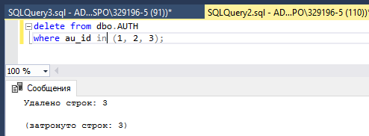

**Контрольные вопросы:**

1. Какие типы триггеров вы знаете?

* FOR – запуск триггера при выполнении заданной в этом списке команды;
* AFTER – запуск триггера после успешного выполнения команд списка;
* INSTEAD OF – триггеры вызывается вместо выполнения команд списка.

2. Можем ли мы обращаться к журналу транзакций при создании триггеров?

Да, можем.

3. Как можно протестировать ваш триггер?

Для тестирования триггера следует выполнить действие, согласно которому триггер включится.

4. Сколько триггеров может иметь одно отношение?

В каждой таблице может поддерживаться до трех триггеров: по одному на каждое событие, связанное с выполнением вставки, обновления или удаления.

5. Можно ли создать один триггер на несколько операций?

Триггеры определяются по событиям в таблице, причем на каждое событие в таблице допускается только один триггер.

С несколькими событиями может быть связан единственный триггер, например, после вставки, обновления.

6. Как можно увидеть созданные триггеры?

<База данных> - <нужная таблица> - <триггеры>

7. Как можно изменить тело триггера?

Вместо CREATE TRIGGER указывать ALTER TRIGGER и далее тело триггера с изменениями.